**Inngjerding er et dobbeltkantet sverd!**

[**Teklehaymanot G. Weldemichel**](https://teklehaymanotblog.wordpress.com/)**,** [**November 20, 2017**](https://teklehaymanotblog.wordpress.com/2017/11/20/fencing-is-a-double-edged-sword-an-update/)

|  |  |
| --- | --- |
|  | **Teklehaymanot G. Weldemichel er en forsker og blogger som er interessert i natur, klima og miljø. Han er utdannet som human geograf og jobber som postdoktor ved NTNU. Han har skrevet flere artikler om politisk økologi, miljørettferdighet, naturvern og utviklingspolitikk. Han har også reist til ulike steder i verden, som Kenya, Tanzania og Etiopia, for å studere hvordan mennesker og dyr lever sammen i endrede landskap. På bloggen sin deler han sine tanker og erfaringer om disse temaene, og utfordrer leserne til å tenke kritisk og nyansert om naturen.** |

|  |
| --- |
| **Maasai Mara nasjonalpark er en av de mest kjente og besøkte naturreservatene i Afrika. Den ligger i Kenya, vest for hovedstaden Nairobi, og har sitt navn etter maasaiene, et nomadefolk som lever i området, og elven Mara, som renner gjennom parken. Parken er hjem for et rikt og variert dyreliv, som inkluderer elefanter, løver, leoparder, bøfler, neshorn, gnuer, sebraer og mange andre arter. Hvert år kan man oppleve den spektakulære gnu-migrasjonen, der over en million dyr krysser elven på jakt etter beite og vann. Parken har også et frodig og fuktig klima, som gir gode forhold for plantevekst. Maasai Mara nasjonalpark er et unikt sted å oppleve naturens skjønnhet og mangfold.** |

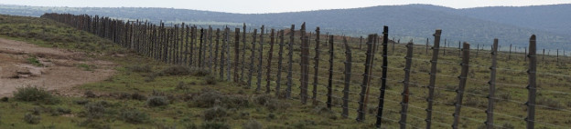

**Store landområder i Maasai Mara er inngjerdet.**

**I dette notatet fortsetter jeg å skrive om inngjerdingen som pågår i Maasai Mara, en nasjonalpark i Kenya. Jeg har vært der flere ganger og prøvd å forstå hvordan og hvorfor inngjerdingen har oppstått. Mange lokale grunneiere mener at inngjerdingen er positiv, fordi den gir dem mer kontroll over jorda si. De tror også at den kan minske konfliktene mellom mennesker og dyr, ved å skille dem fra hverandre. Men inngjerdingen endrer også Maasai Mara på en dramatisk måte. Den har to store konsekvenser for både slettene i parken og områdene rundt. Den første er at den forstyrrer det gamle samspillet mellom dyreliv og husdyr, som begge pleide å vandre fritt etter beite og vann. Dette påvirker dyrelivet negativt, og jeg har sett mange eksempler på det. Inngjerdingen har for eksempel blokkert Loita-Mara (over 80 prosent reduksjon), en lokal gnu-migrasjon som var en del av den berømte Serengeti-Mara-migrasjonen. Mange gnuer har også blitt drept av gjerder.**

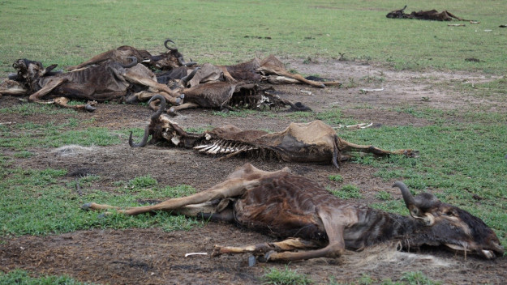

**Antall døde gnuer har vært ekstra høy under årets migrasjon pga gjerder i Mara området.**

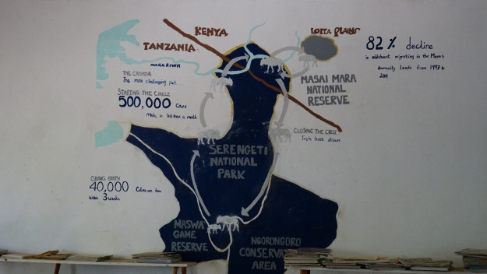

**Kartet illustrerer den årlige migrasjonen av ville dyr i Serengeti-Mara økosystemet, med spesielt søkelys på Loita-Mara-migrasjonen (øverst på kartet), som er en integrert del av den større Serengeti-Mara-migrasjonen. Mara Discovery Center Aitong, Maasai Mara.**

**Videre presenteres tre kart basert på data samlet av Aarhus University i Danmark og distribuert av Maasai Mara Wildlife Conservancies Association. Kartene dekker den Kenyanske delen av nasjonalparken. Disse kartene gir en visuell representasjon av hastigheten på endringene i forhold til inngjerding i Maasai Mara fra 1985 til 2017. Det er verdt å merke seg den alarmerende raske endringen i de senere årene, som er tydelig uttrykt gjennom forskjellene mellom de to siste kartene.**

**På kartene er gjerder markert med rød farge, mens nasjonalparker er markert i grønt. Viltreservater er representert med nyanser av gul og oransje.**

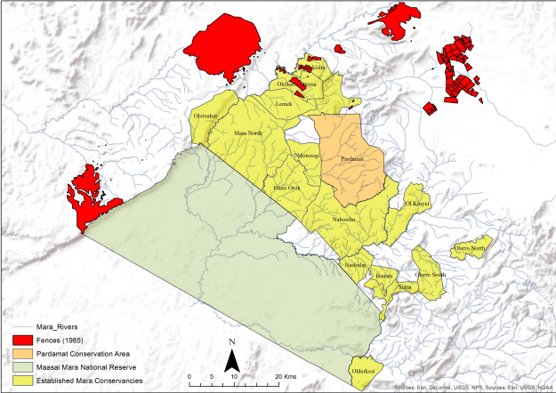

**Kart 1: Gjerder i Mara i 1985**

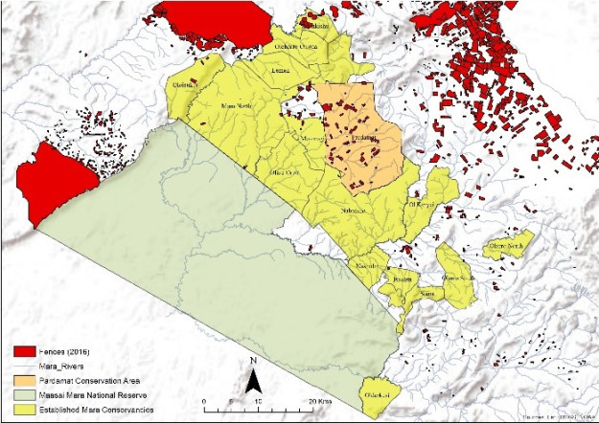

**Kart 2: Gjerder i Mara i 2016**

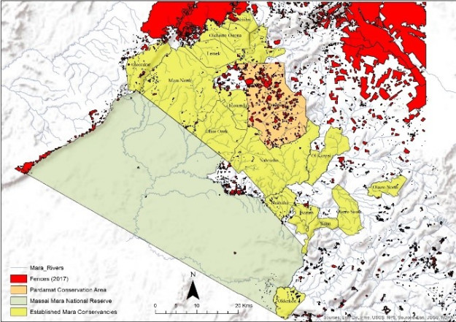

**Kart 3: Gjerder i Mara i 2017**

**En annen negativ konsekvens av inngjerding er dens bidrag til ødeleggelsen av de sjeldne skogene rundt Mara. Under mine reiser rundt Mara, spurte jeg meg selv om opprinnelsen til inngjerdingsstolpene, som hovedsakelig består av oliventrær og rødt sedertre. Etter å ha stilt dette spørsmålet til mange, oppdaget jeg at folk, i tillegg til å rydde busker, kjøper inngjerdingsstolper fra tre hovedkilder. Disse inkluderer Mau-skogen nord for Maasai Mara, Naikara-åsene i øst, og Trans-Mara i vest. Alle disse områdene fungerer som kilder for forskjellige elver som strømmer inn i Mara.**

**Jeg bestemte meg for å besøke et av disse stedene, og reiste til Naikara-åsene. Der ble jeg informert om at mange røde sedertretrær blir hugget ned for å lage gjerdestolper. Naikara er kilden til Talek-elven, som strømmer inn i Mara og gir vann til mennesker, husdyr og dyreliv nesten hele året. Mange turistleirer i Mara er også etablert langs denne elven.**

**Inngjerding er dermed et dobbeltkantet sverd som både skader Maasai Mara-slettene og de skogkledde fjellene rundt. Denne praksisen har alvorlige konsekvenser for både det lokale dyrelivet og økosystemet som helhet.**

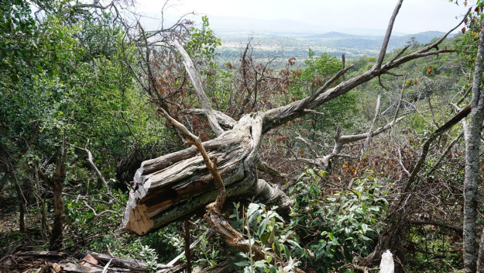

**Sedertrærne i Naikara blir nesten alle hogget ned for å lage gjerdestolper. Disse stolpene brukes både lokalt og selges til områder så langt unna som den vestlige delen av Mara nasjonale reservat.**

**Det er flere faktorer som bidrar til avskoging i forbindelse med inngjerding. En av disse er de markante endringene i landbrukslovgivningen, som fremhever individuelt landeierskap og behovet for å gjerde inn sin egen eiendom for å forhindre konkurranse med andres husdyr og dyreliv. Dette har skapt en etterspørsel etter materialer som trestolper, både elektrifiserte og ikke-elektrifiserte ledninger, solcellepaneler og arbeidskraft. Denne etterspørselen har igjen skapt et bredt marked for trevirke, noe som har oppmuntret lokalbefolkningen til å hogge trær hvor de enn finner dem.**

**En relatert prosess er at inngjerding og avgrensning av land har oppmuntret til etablering av permanente bosetninger i landlige samfunn. Folk som tidligere bygde midlertidige bosetninger, har nå behov for å bygge permanente strukturer ved hjelp av tømmer fra større trær. Store trær blir hogget ned for dette formålet. Dette er tydelig synlig over hele Maasai Mara.**

**“Tidligere sov vi ute for å beskytte husdyrene våre mot rovdyr om natten. Nå har vi blitt vant til den nye livsstilen,” sa Joshua, og henviste til det faktum at Maasai nå bygger større strukturer for å forhindre at rovdyr dreper husdyrene deres. Ifølge ham har Maasaiene nå blitt vant til et mer komfortabelt liv i sine faste bosetningshus.**

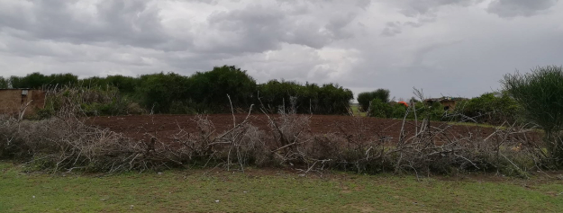

**Gamle “Manyata”. Tidligere brukte folk busker og greiner fra trær for å bygge inngjerdinger.**

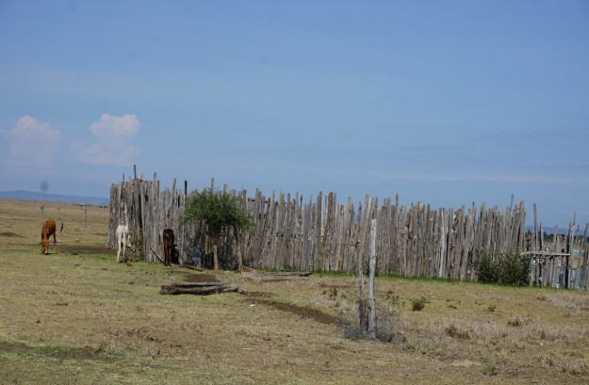

**De nye husmannsplassene.**

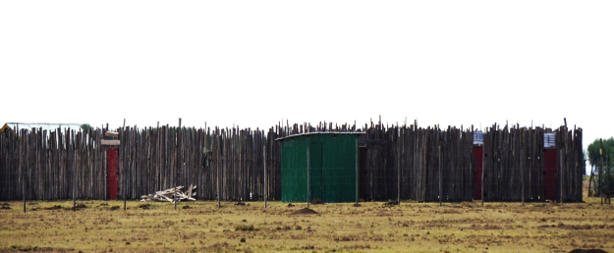

**Typiske nye storfehus. Husholdninger bruker nå store trebiter i stedet for tregrener for å bygge permanente bosetninger.**

**I tillegg til dette, har all type land, inkludert skog, blitt avgrenset og ‘tilfeldig’ tildelt enkeltpersoner. Mange mennesker har fått tildelt land i skogkledde fjellområder, men har ikke nok beite for husdyrene sine. De rydder nå land i disse fjellrike områdene for å lage plass til beite. Det hevdes at dette vil ha katastrofale konsekvenser for det større økosystemet.**

**Joseph Ngoitoi, en Maasai og assistent for sjefen for Maasai Mara National Reserve, kommenterte endringene i arealbruk ved å si: “For lenge siden så våre foreldre aldri på åsene som land. Åser var bare åser. Nå leier du noen til å gjøre inngjerdingen, som inkluderer åsene og elvene. Dette vil få katastrofale konsekvenser når folk rydder busker og trær for å lage plass til beite.”**

**The Great Migration**

**“Den store migrasjonen” er et spektakulært fenomen som finner sted i økosystemene Serengeti og Maasai Mara, som strekker seg mellom Tanzania og Kenya. Dette fenomenet innebærer store flokker av gnuer og sebraer som kontinuerlig vandrer i søk etter den beste maten og vannet. Selv om denne reisen følger en lignende årlig rute, varierer det nøyaktige tidspunktet basert på nedbørsmønstre. Når regnet kommer, starter vandringen. Til tross for truslene fra store katter og elver fulle av krokodiller, følger disse dyrene flittig sitt indre kompass på en sirkulær reise.**

**Flokkene beveger seg med urviseren, starter fra sør for Serengeti, gjennom Ngorongoro Conservation Area, Loliondo Game Controlled Area og Grumeti Reserve. Etter en kort periode i Tanzania, tilbringer de tid i Maasai Mara i Kenya, som grenser mot Serengeti nasjonalpark i nord, før de drar tilbake sørover for å starte reisen på nytt. Det er verdt å merke seg at mesteparten av migrasjonen foregår i det langt større Serengeti enn i Maasai Mara.**

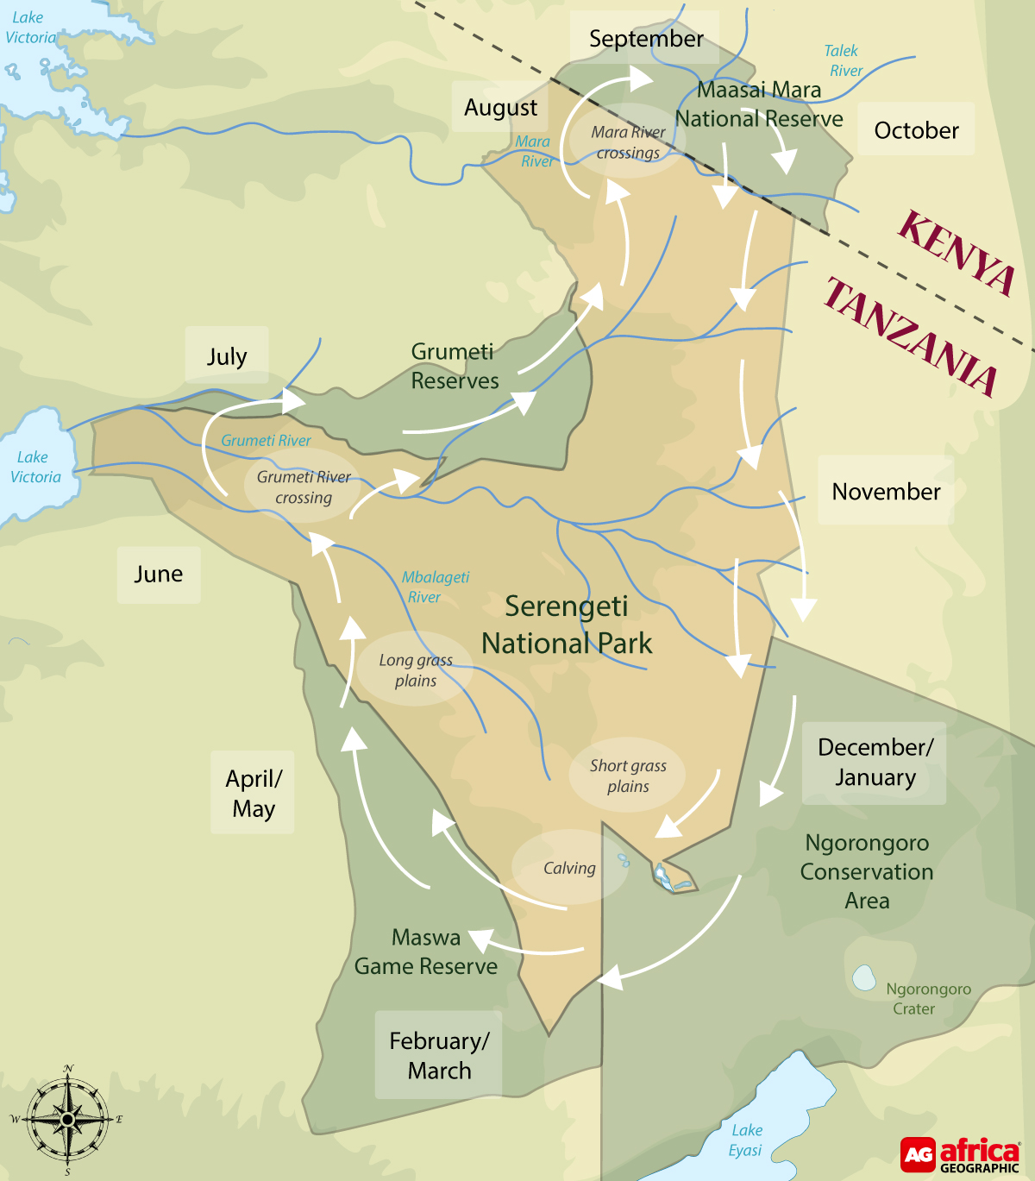

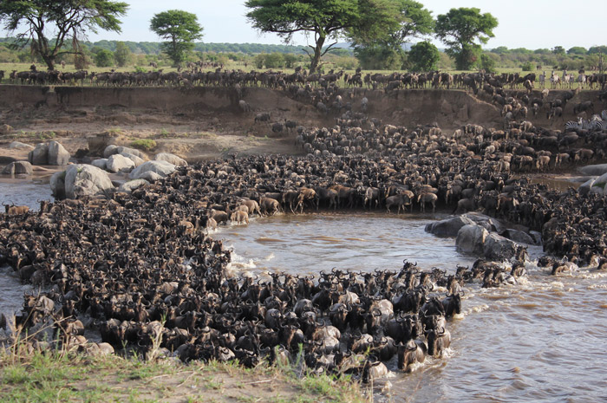

**Et spektakulært kryssing ved Mara-elven, hvor utallige gnuer og sebraer kan krysse i løpet av en bemerkelsesverdig kort tidsperiode.**

**Her er 10 fascinerende fakta om den store migrasjonen du kanskje ikke kjenner:**

**1. Den store migrasjonen omfatter over 1,5 millioner gnuer, 200,00 sebra og en rekke andre antiloper som vandrer gjennom nasjonalparken.**

**2. Mellom januar og mars fødes en halv million gnuer hvert år i Serengeti. I februar, måneden med den høyeste kalving, blir det født rundt 8000 gnuer hver dag.**

**3. Den store migrasjonen er den største overlandsmigrasjonen i verden. Dyrene reiser totalt 800 km eller mer i løpet av hver syklus.**

**4. Mens migrasjonen kan virke som et kaotisk vanvidd av bevegelse, har forskning vist at en flokk med gnuer besitter det som kalles ‘svermintelligens’, der gnuene systematisk utforsker og overvinner et hinder som en.**

**5. Årsaken til at sebra og gnuer beiter i harmoni sammen er fordi de hver spiser forskjellige deler av samme type gress.**

**6. Fordi gnuer ikke har noen naturlig leder, deler den vandrende flokken seg ofte opp i mindre besetninger som sirkler hovedflokken. Når man vurderer disse mindre flokkene, kan hele migrasjonen dekke over halvparten av hele Serengeti.**

**7. Økosystemet Serengeti nasjonalpark er det eldste på planeten. Det kan skilte med et mangfold av planter og dyr som ikke er tilgjengelig andre steder på kloden.**

**8. Under migrasjonen blir rundt 250.000 gnuer og 30.000 sebra drept hvert år som et resultat av predasjon av rovdyr, men også fra tørst, sult og utmattelse.**

**9. Krokodillene som ligger på lur i Mara-elven, drukner byttet sitt ved å gripe dem i sine kraftige kjever og trekke dem under vannet, hvor de vrir seg for å rive av biter i bittstørrelse. En krokodille er i stand til å skyte mer enn halvparten av kroppslengden ut av vannet for å fange et mulig bytte, og kan også bruke halen som et sekundært angrepsvåpen.**

**10. Det er i dag mer enn 3000 løver i Serengeti-økosystemet som følger de trekkende flokkene over reservatet.**

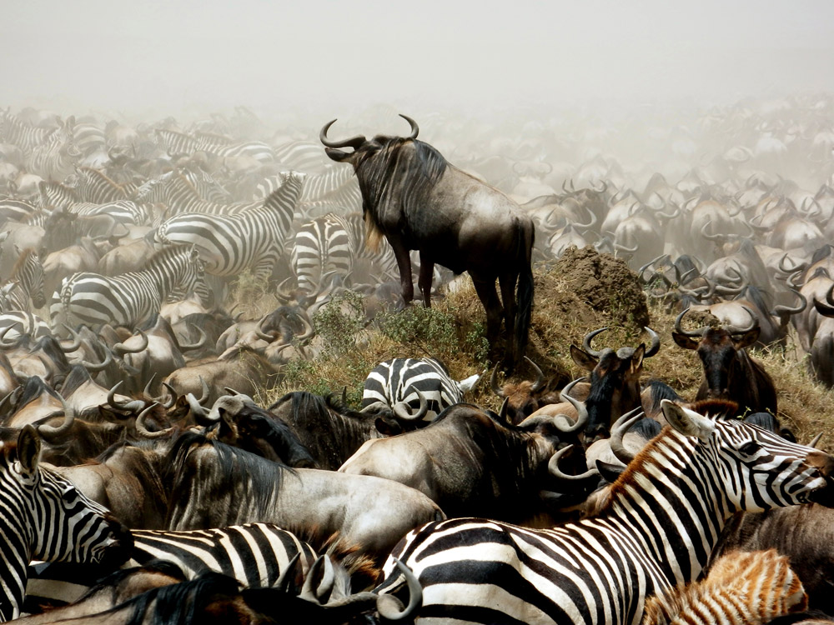

**En gnu tar en pause fra mengden i Serengeti nasjonalpark, Tanzania.**